ΕΚΔΗΛΩΣΕΙΣ–ΔΡΑΣΤΗΡΙΟΤΗΤΕΣ
ΚΑΘΗΜΕΡΙΝΗ ΕΚΔΟΣΗ
ΔΕΛΤΙΟ ΤΥΠΟΥ

Ειδική αγωγή: Σύγχρονα Ψηφιακά Εργαλεία για την Αξιολόγηση και την Υποστήριξη Μαθητών με Μαθησιακές Δυσκολίες Κατάλληλα για την Εξ Αποστάσεως Εκπαίδευση
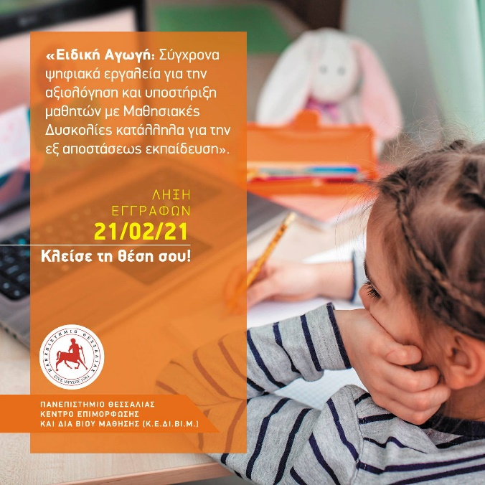
Η τεχνολογία αποτελεί σήμερα αναπόσπαστο κομμάτι της εκπαιδευτικής διαδικασίας και οι νέες τεχνολογίες προσφέρουν νέους τρόπους διδασκαλίας και μάθησης. Δεν θα μπορούσε να μείνει ανεπηρέαστη η ειδική αγωγή και εκπαίδευση και οι διαδικασίες ανίχνευσης και αξιολόγησης των μαθητών σε όλες τις βαθμίδες. Ταυτόχρονα, τα νέα ψηφιακά εργαλεία μπορούν να παρέχουν νέες δυνατότητες στους εκπαιδευτικούς για τον σχεδιασμό πιο άμεσων και αποτελεσματικών παρεμβάσεων. Το παρόν, πρόγραμμα, φιλοδοξεί να συμβάλει στην εξοικείωση με τα σύγχρονα ψηφιακά εργαλεία για την αξιολόγηση και παρέμβαση όλων εκείνων που εργάζονται και εκείνων που επιθυμούν να εργαστούν στην προσχολική και δημοτική εκπαίδευση τόσο στην τυπική όσο και στην άτυπη, ως εκπαιδευτικοί ή ως ειδικό εκπαιδευτικό προσωπικό.
Δηλώστε τώρα συμμετοχή στο νέο μοριοδοτούμενο εκπαιδευτικό πρόγραμμα του Κέντρου Επιμόρφωσης & Δια Βίου Μάθησης (Κ.Ε.ΔΙ.ΒΙ.Μ) του Πανεπιστημίου Θεσσαλίας και εμπλούτιστε τις γνώσεις σας!
Την επιστημονική εποπτεία του προγράμματος, έχει η κα. Σωτηρία Τζιβινίκου, Επίκουρος Καθηγήτρια του Παιδαγωγικού Τμήματος Ειδικής Αγωγής του Πανεπιστημίου Θεσσαλίας.
Μάθετε περισσότερα εδώ:
https://bit.ly/2LNmmGB

